Ministerul Mediului, Apelor și Pădurilor
Agenţia Naţională pentru Protecţia Mediului

AGENŢIA PENTRU PROTECŢIA MEDIULUI NEAMŢ

Nr.8460/15.09.2023

RAPORT LUNAR

PRIVIND STAREA MEDIULUI

ÎN JUDEŢUL NEAMŢ

AUGUST 2023

AGENŢIA PENTRU PROTECŢIA MEDIULUI NEAMŢ
Adresa : Piaţa 22 Decembrie nr.5, Piatra Neamţ, cod 610007
E-mail : office @apmnt.anpm.ro, Tel : 0233/215049 Fax : 0233/219695
Operator de date cu caracter personal, conform Regulamentului (UE) 2016/679
OBIECTIVE

Raportul privind evoluţia calităţii factorilor de mediu are ca scop informarea autorităţilor şi publicului asupra calităţii factorilor de mediu, respectând principiul transparenţei şi liberul acces la informaţia de mediu.
Raportul este un instrument pentru factorii de decizie în vederea integrării strategiilor şi programelor de dezvoltare socio-economică a judeţului, cu măsurile destinate prevenirii deteriorării şi degradării mediului, utilizării raţionale a resurselor naturale, refacerii şi ameliorării calităţii mediului şi vieţii, în vederea atingerii obiectivului general al dezvoltării durabile.
Realizarea monitorizării calităţii factorilor de mediu se desfăşoară în cadrul legal, stabilit prin transpunerea cerinţelor din directivele europene şi prin implementarea, respectarea şi însuşirea acestora la nivel naţional, local şi regăsite în Capitolul 22 – Protecţia mediului înconjurător.

I. MONITORIZAREA CALITĂŢII AERULUI

I.A. Reţeaua automată de monitorizare a calităţii aerului
Calitatea aerului în judeţul Neamţ este monitorizată prin măsurători continue în trei staţii automate amplasate în zone reprezentative pentru tipurile de staţii existente.
Poluanţii monitorizaţi, metodele de măsurare, valorile limită, pragurile de alertă şi de informare şi criteriile de amplasare a punctelor de monitorizare sunt stabilite de legislaţia naţională privind protecţia atmosferei şi sunt conforme cerinţelor prevăzute de directivele europene privind calitatea aerului.
Rezultatele înregistrate în această lună, sunt prezentate în tabelul şi graficele de mai jos şi sunt raportate la valorile limită prevăzute în Legea 104/2011 privind calitatea aerului înconjurător.
Staţia Neamţ 1- staţie de tip urban este amplasată în municipiul Piatra Neamţ, str. Valea Albă, fn – în vecinătatea Staţiei Meteo. Acest tip de staţie:
- evaluează influenţa activităţii umane, din zona centrală a municipiului, asupra calităţii aerului;
- raza ariei de reprezentativitate este de 1-5 km;
- poluanţii monitorizaţi sunt dioxid de sulf (SO2), oxizi de azot (NO/ NOx/ NO2), monoxid de carbon (CO), ozon (O3), compuşi organici volatili din clasa hidrocarburilor aromate (benzen, toluen, o-xilen, m-xilen, p-xilen şi etil benzen), pulberi în suspensie (PM 10 și PM 2,5) şi parametrii meteo (direcţia şi viteza vântului, presiune, temperatură, radiaţia solară, umiditate relativă, precipitaţii).

Staţia Neamţ 2 - staţie de tip industrial, este amplasată în municipiul Roman, str. Ştefan cel Mare, nr.274, în curtea Liceului Industrial 1. Staţiile de tip industrial:
- evaluează influenţa activităţii industriale dezvoltate în municipiul Roman asupra calităţii aerului;
- raza ariei de reprezentativitate este de 100 m – 1 km;
- poluanţii monitorizaţi sunt: dioxid de sulf (SO2), oxizi de azot (NO/NOx/NO2), monoxid de carbon (CO), compuşi organici volatili din clasa hidrocarburilor aromate (benzen, toluen, o-xilen, m-xilen, p-xilen şi etil benzen), ozon (O3), pulberi în suspensie (PM10) şi parametrii meteo (direcţia şi viteza vântului, presiune, temperatură, radiaţia solară, umiditate relativă, precipitaţii).
Staţia Neamţ 3 – staţie de tip industrial, este amplasată în comuna Taşca, sat Hamzoaia.
Poluanţii monitorizaţi sunt: dioxid de sulf (SO2), oxizi de azot (NO/NOX/NO2), pulberi în suspensie (PM10) metoda nefelometrică şi cea gravimetrică şi parametri meteo (direcţia şi viteza vântului, presiune, temperatură, radiaţia solară, umiditate relativă, precipitaţii).
Datele obţinute din monitorizare se validează zilnic de operatorul local din cadrul APM și stau la baza întocmirii buletinelor zilnice şi a buletinelor lunare de calitate a aerului, care sunt puse la dispoziţia publicului pe site-ul APM Neamţ.

Valori măsurate la staţiile automate de monitorizare a calităţii aerului
din Piatra Neamţ, Roman şi Taşca
Staţie | Poluant | Unitate  măsură | Media lunară | Val. limită | Nr. depăşiri | Nr. depăşiri anual | Captura de date (%)
NT 3 - I | SO2 | µg/m³ | 16,12 | 350 | 0 | 0 | 91,94

Obs.:
- Stația NT1 a fost oprită temporar, deoarece sistemul de condiționare a climei din interiorul acesteia este defect;
- Stația NT2 a fost oprită temporar, deoarece sistemul de condiționare a climei din interiorul acesteia este defect;
- La stația NT3 analizorul de PM 10, NOX a fost defect.

Valorile măsurate sunt prezentate în graficele de mai jos:

APM Neamț - Variația SO2 medii zilnice, VL=125 µg/mc

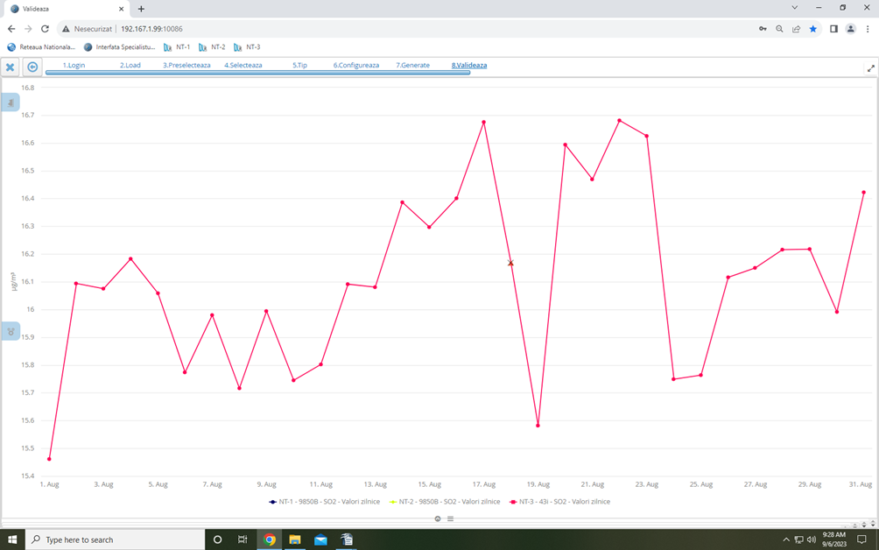

APM Neamț - Variația SO2 medii orare, VL=350 µg/mc

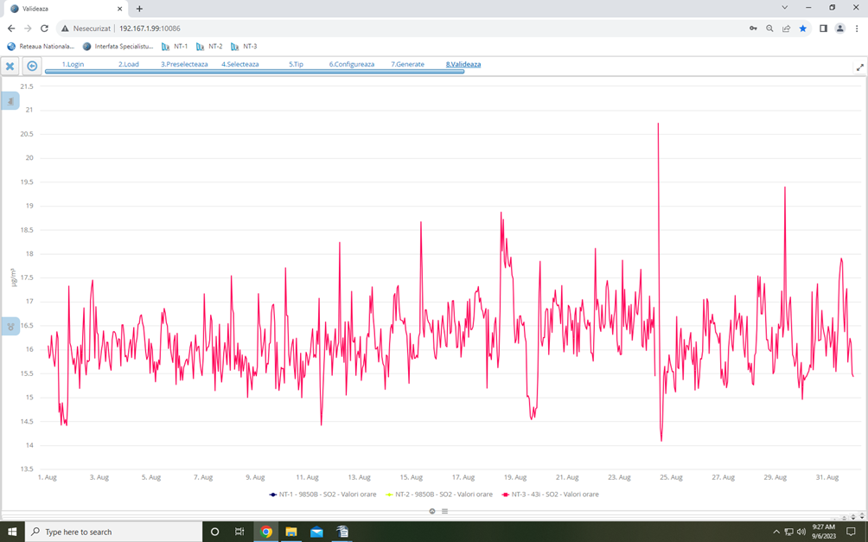

În cursul lunii august s-au măsurat 684 indicatori medii orare la staţia din Taşca. Nu s-au înregistrat depășiri ale valorilor limită la niciunul din poluanții măsurați.

Interpretarea datelor de calitatea a aerului furnizate de staţiile automate de monitorizare în vederea facilitării informării publicului se face zilnic utilizând indicele general de calitate a aerului conform art. 5 alin (10 și (2) din Ordinul MMAP 1818/2020.
Indicele general descrie starea globală a calităţii aerului în aria de reprezentativitate a fiecărei staţii şi se defineşte ca fiind cel mai mare dintre indicii specifici corespunzători poluanţilor monitorizaţi. Indicele specific se stabileşte prin încadrarea concentraţiilor poluanţilor monitorizaţi în domenii definite în normativ, pe baza cărora s-a adoptat sistemul calificativelor şi codul culorilor astfel:

1  Bun | 2  Acceptabil | 3  Moderat | 4  Rău | 5  Foarte rău | 6  Extrem de rău

Evoluţia indicelui general de calitatea aerului la staţia din reţeaua locală de monitorizare:
Staţia : NT1 – FU, Piatra Neamţ, strada Valea Albă, fn.
Stația a fost oprită temporar, deoarece sistemul de condiționare a climei din interiorul acesteia este defect.

Staţia: NT2 - I2, Roman, str. Ştefan Cel Mare nr.274

Stația a fost oprită temporar, deoarece sistemul de condiționare a climei din interiorul acesteia este defect.

Staţia: NT3 –I, com. Taşca, sat Hamzoaia
Conform OM nr.1818/2020, indicele general de calitate a aerului a fost stabilit ca fiind cel mai mare indice specific din următorii indicatori: SO2.

Măsurători pulberi în suspensie –PM10
Punct de prelevare: Piatra Neamț, P-ța 22 Decembrie nr.5.

B. Variația concentrațiilor medii zilnice măsurate pentru indicatori specifici:
- Punct de prelevare: Piatra Neamț, P-ța 22 Decembrie nr.5;
- Poluantul măsurat: amoniac - metoda manuală.
Datele sunt furnizate în urma prelevării unui volum de aer timp de 24 ore într-o soluție absorbantă specifică, urmată de măsurarea probei prin spectrometrie în laboratorul APM. Concentrația maximă admisibilă (CMA)-0,100 mg/mc, conform STAS 12574/ 1987.

I.B. Poluări accidentale: Nu a fost înregistrată nicio poluare accidentală.

I.C. Alte activități desfăsurate în cadrul Serviciului Monitorizare și Laboratoare:
- Formularea și transmiterea punctelor de vedere conform PO-AAA-06, Puncte de vedere procedură emitere acte de reglementare – 2 puncte de vedere la care s-au impus condiții de monitorizare sau evaluare a emisiilor și verificarea altor 2 documentații care nu au necesitat modificări/completări din punctul de vedere al monitorizării factorilor de mediu;
- Întocmirea și transmiterea la ANPM a agendei săptămânale de activității;
- Completarea cap. Monitorizare și Laboratoare din Fişa Judeţului Neamţ, centralizarea informațiilor primite de la celălalte compartimente și transmiterea la ANPM;
- Colaborare cu celelalte compartimente tehnice ale agenţiei şi cu Comisariatul Judeţean Neamţ al Gărzii Naţionale de Mediu în problematica privind calitatea aerului, nivelul de radioactivitate și a nivelului de zgomot;
- S-a continuat dezvoltarea și implementarea Sistemului de Management al Calităţii și îmbunătățirea continuă a eficacității acestuia în activitatea laboratoarelor din cadrul Serviciului Monitorizare şi Laboratoare în conformitate cu referenţialul SR EN ISO/ CEI 17025:2018;
- Întocmirea cap. Monitorizare din raportul lunar pentru Instituția Prefectului;
- S-a participat la ședințele CAT organizate de instituție.

II. MONITORIZAREA ZGOMOTULUI

În cursul lunii nu s-au efectuat măsurători ale nivelului de zgomot.

MONITORIZAREA CALITĂŢII PRECIPITAŢIILOR

In cursul lunii s-a analizat calitatea precipitaţiilor căzute în Piatra Neamţ (punct de recoltare Stația automată NT1 Piatra Neamţ și Stația automată NT3 Tașca) câte 2 respectiv 1 probă/punct). S-au analizat indicatorii: p-H, conductivitate, aciditate, azotaţi, azot amoniacal, cloruri, azotiţi. Rezultatele obţinute sunt comparabile cu cele din anii precedenţi. Pentru calitatea precipitaţiilor nu există concentraţii limită pentru a putea compara măsurătorile efectuate.

IV. MONITORIZAREA RADIOACTIVITĂŢII FACTORILOR DE MEDIU

În judeţul Neamţ monitorizarea radioactivităţii mediului s-a făcut prin Staţiile de Supraveghere a Radioactivităţii Mediului (SSRM) Piatra Neamţ şi Toaca, staţii ce fac parte din Reţeaua Naţională de Supraveghere a Radioactivităţii Mediului (RNSRM), componentă a Sistemului Integrat de Supraveghere a Poluării Mediului pe teritoriul României. Conform Ordinului MMP nr. 1978/2010, la SSRM Piatra Neamţ s-a executat un program standard de monitorizare a radioactivităţii factorilor de mediu corespunzător unei staţii cu program de 11 ore/zi, iar la SSRM Toaca un program standard corespunzător unei staţii cu program de 24 ore/zi adaptat pentru o staţie de munte.
În urma executării acestor programe, la cele două SSRM-uri din judeţul Neamţ în luna august 2023 s-au determinat 579 indicatori referitori la activitatea specifică beta globală, 186 indicatori referitori la activitatea specifică a radonului în aerul atmosferic, 186 indicatori referitori la activitatea specifică a toronului în aerul atmosferic şi 2902 de determinări orare ale debitului dozei gama în atmosfera liberă.
Pentru determinarea de către SLR/LNRR a activităţii specifice a tritiului au fost recoltate şi pregătite 17 probe de precipitaţii atmosferice, probe recoltate urmare a precipitaţiilor căzute în luna august 2023 în locaţiile celor două SSRM-uri (8 probe la SSRM Piatra Neamţ şi 9 probe la SSRM Toaca).
De asemenea tot pentru determinarea de către SLR/LNRR a activităţii specifice a tritiului au fost recoltate zilnic şi probe de apă de suprafaţă din râul Bistriţa la Piatra Neamţ. Aceste probe au fost pregătite şi cumulate în probe lunare şi au fost expediate la SLR/LNRR pentru efectuarea determinărilor propriu-zise.
Monitorizarea radioactivităţii aerului s-a facut la ambele SSRM-uri prin măsurători beta globale ale aerosolilor atmosferici şi ale depunerilor atmosferice totale, precum şi prin monitorizarea debitului dozei gama externe în atmosfera liberă.

Fig. 4.1 – Evoluţia activităţilor specifice beta globale imediate a aerosolilor atmosferici

În fig. 4.1 este prezentată evoluţia la SSRM Piatra Neamţ şi SSRM Toaca a activităţilor specifice beta globale imediate ale aerosolilor atmosferici.
Prin metoda măsurătorilor repetate la ambele SSRM-uri s-au determinat şi activităţile specifice ale radonului, toronului şi descendenţilor acestora în atmosfera liberă.
Valorile zilnice determinate pentru activităţile specifice ale radonului au fost de 0,784÷13,06 Bq/m³ la SSRM Piatra Neamţ, respectiv de 0,028÷6,69 Bq/m³ la SSRM Toaca, iar pentru toron valorile determinate au fost de 0,012÷0,173 Bq/m³ la SSRM Piatra Neamţ, respectiv de 0,009÷0,073 Bq/m³ la SSRM Toaca. Aceste valori sunt comparabile cu cele din lunile precedente.
Pentru depuneri atmosferice totale (umede şi uscate) valorile activităţilor specifice beta globale imediate sunt prezentate în fig. 4.2, toate valorile situându-se sub limita de atenţionare stabilită prin Ordinul MMP nr. 1978/2010 care este de 200 Bq/(m²*zi).

Fig. 4.2 – Evoluţia activităţilor specifice beta globale
a depunerilor atmosferice totale

Debitul dozei gama în atmosfera liberă s-a determinat cu stațiile automate de monitorizare a debitului dozei gama amplasate la Piatra Neamț și, respectiv, pe Ceahlău.
În fig. 4.3 este prezentată evoluţia debitului dozei gama în atmosfera liberă la SSRM Piatra Neamţ şi SSRM Toaca.

Fig. 4.3 – Evoluţia debitului dozei gama în aer

La SSRM Piatra Neamţ prin măsurători beta globale imediate şi după 5 zile de la prelevare s-a monitorizat şi radioactivitatea apei de suprafaţă din râul Bistriţa la Piatra Neamţ, aval de acumularea Bâtca Doamnei. Valorile obţinute zilnic pentru activităţile specifice beta globale imediate (167,5÷362,6 Bq/m³) au fost august mici decât limita de alarmare stabilită prin Ordinul MMP nr. 1978/2010 care este de 2000 Bq/ m³. Activităţile specifice beta globale după 5 zile de la prelevare au fost în totalitate august mici decât cele imediate.
Valorile determinate pentru activităţile specifice beta globale după 5 zile de la recoltare pentru vegetație (284,7 – 362,6 Bq/Kg) la SSRM Piatra Neamț și la SSRM Toaca (186,3 – 340,5 Bq/Kg), respectiv pentru sol (476,2 – 881,5 Bq/Kg) la SSRM Piatra Neamț și la (580,1 – 798,2 Bq/Kg) la SSRM Toaca, sunt comparabile cu media valorilor multianuale.
Reziduurile de la probele zilnice de apă de suprafaţă din râul Bistriţa la Piatra Neamţ aval de acumularea Bâtca Doamnei (cumulate într-o probă lunară), filtrele de la aspiraţiile de aerosoli atmosferici, precum şi reziduurile probelor de depuneri atmosferice totale din luna august 2023 de la cele două SSRM-uri din judeţul Neamţ au fost trimise la APM Iaşi pentru efectuarea la SSRM Iaşi a măsurătorilor gama spectrometrice.
Conform programului special de monitorizare în 2023 a radioactivităţii factorilor de mediu din zonele judeţului Neamţ cu fondul natural modificat antropic, din zona Bicazu Ardelean - Telec au fost prelevate pentru măsurători beta globale și gama spectrometrice 2 probe de apă de suprafată și 1 probă de apă freatică. La SSRM Piatra Neamţ aceste probe au fost pregătite pentru efectuarea determinărilor impuse prin program, s-au efectuat măsurătorile beta globale şi au fost trimise la APM Iaşi în vederea efectuării la SSRM Iaşi a măsurătorilor gama spectrometrice.
Conform dispoziţiilor primite în acest sens, pentru verificare şi validare, s-au transmis către LR-ANPM fişierele excel conţinând toate datele din luna august 2023 privind radioactivitatea factorilor de mediu monitorizaţi la cele două staţii din judeţul Neamţ.
Nu s-au primit de la SLR-LNRR sau APM Iaşi invalidări ale unor date transmise anterior şi nici rezultatele măsurătorilor gama spectrometrice sau radiochimice efectuate pe probele trimise până acum.

V. PROTECŢIA NATURII

În cursul lunii august s-au realizat următoarele activităţi mai importante:
- S-au emis puncte de vedere privind desfăşurarea activităţilor agenţilor economici în interiorul sau în afara perimetrelor ariilor naturale protejate (57 puncte de vedere);
- S-au emis puncte de vedere legate de amplasarea anumitor perimetre de exploatare agregate minerale sau exploatare carieră de piatră vis-a-vis de ariile naturale protejate;
- S-au verificat coordonatele STEREO 1970 ale notificarilor privind eliberarea actelor de reglementare;
- S-au analizat studiile de evaluare adecvată elaborate pentru proiecte desfășurate pe raza ariilor naturale protejate și s-au stabilit condiții/măsuri de protecție a biodiversității;
- S-au eliberat două Declarații ale Autorității Responsabile cu Monitorizarea Siturilor Natura 2000;
- S-au analizat și înregistrat în baza de date 6 rapoarte de eveniment ale echipelor de intervenție pentru aplicarea OUG nr.81/2021 privind aprobarea metodelor de intervenție imediată pentru prevenirea și combaterea atacurilor exemplarelor de urs brun asupra persoanelor și bunurilor acestora, in intravilan;
- S-a încheiat o declarație privind uciderea accidentală a unui exemplar de urs brun pe raza O.S. Brateș;
- S-a participat la 15 comisii de evaluare și constatare a pagubelor produse de animale de interes cinegetic și s-au încheiat 15 procese verbale de constatare în vederea acordării despăgubirilor.

VI. SITUAŢIA DEŞEURILOR

În cursul lunii august s-au realizat următoarele activităţi mai importante:
- Verificare/actualizare date transmise de către operatori economici cu privire la gestionarea VSU;
- Verificare raportari transmise de către operatori economici pentru anul 2022 cu privire la gestionarea VSU;
- Verificare date transmise de către operatori economici pentru anul 2022 cu privire la gestionarea uleiurilor utilizate si uleiurilor uzate;
- Verificare si validare date transmise de către operatori economici pentru anul 2022 cu privire la gestionarea substantelor/amestecurilor chimice periculoase;
- Prelucrare si furnizare informații din domeniul deseurilor, substantelor chimice periculoase, activitatilor care se supun Legii 278/2013 privind compusii organici volatili si Legii nr. 59/2016 privind amplasamentele Seveso;
- Verificare si validare date transmise de către operatori economici pentru anul 2022 cu privire la gestiunea deseurilor;
- Consiliere şi informări cu privire la aplicarea OUG nr. 92/2021 actualizată, privind regimul deşeurilor, operatorilor economici generatori/ colectori de deşeuri;
- Formularea şi transmiterea răspunsurilor la solicitările unor operatori economici, instituţii, persoane fizice, pe tema gestionării deşeurilor şi chimicalelor în judeţul Neamţ;
- Colaborare cu celelalte compartimente tehnice ale agenţiei şi cu Comisariatul Judeţean Neamţ al Gărzii Naţionale de Mediu în problematica privind gestionarea deşeurilor şi chimicalelor;
- Formularea și transmiterea punctelor de vedere conform PO-AAA-06. Puncte de vedere procedură emitere acte de reglementare –19 puncte de vedere;
- Aprobare 20 formulare de transport deseuri periculoase;
- Completări la „Fişa Judeţului Neamţ” şi Sinteza Fişa judeţ- pentru luna iulie 2023 (care evidenţiază o imagine sintetică la nivel de judeţ a situaţiei pe diferite aspecte de mediu) – secţiunea deşeuri şi secţiunea chimicale;
- Acordare de consiliere tehnică de specialitate, la solicitarea agenţilor economici, autorităţilor administraţiei publice locale, instituţiilor, persoanelor fizice în vederea aplicării de către aceştia a strategiei de gestionare a deşeurilor, a planurilor de acţiune, implementării prevederilor directivelor europene privind gestionarea deşeurilor şi chimicalelor, pentru a preîntâmpina apariţia riscurilor de neconformare.

Director Executiv,

Monica Alexandra ISOPESCU

Nume și Prenume | Funcția | Data | Semnătura
Întocmit: Teodora SÎRBU | Șef Serviciu Monitorizare și Laboratoare | 15.09.2023

